1. Šiaurės-pietų greitkelis susikerta su rytų-vakarų greitkeliu. Raudonas automobilis važiuoja į rytus pastoviu 60 km/h greičiu. Tuo momentu, kai raudonas automobilis kerta sankryžą, mėlynas automobilis yra 5 km atstumu nuo sankryžos ir važiuoja 80 km/val greičiu pietų kryptimi.

<https://www.geogebra.org/m/rrnhnckb>

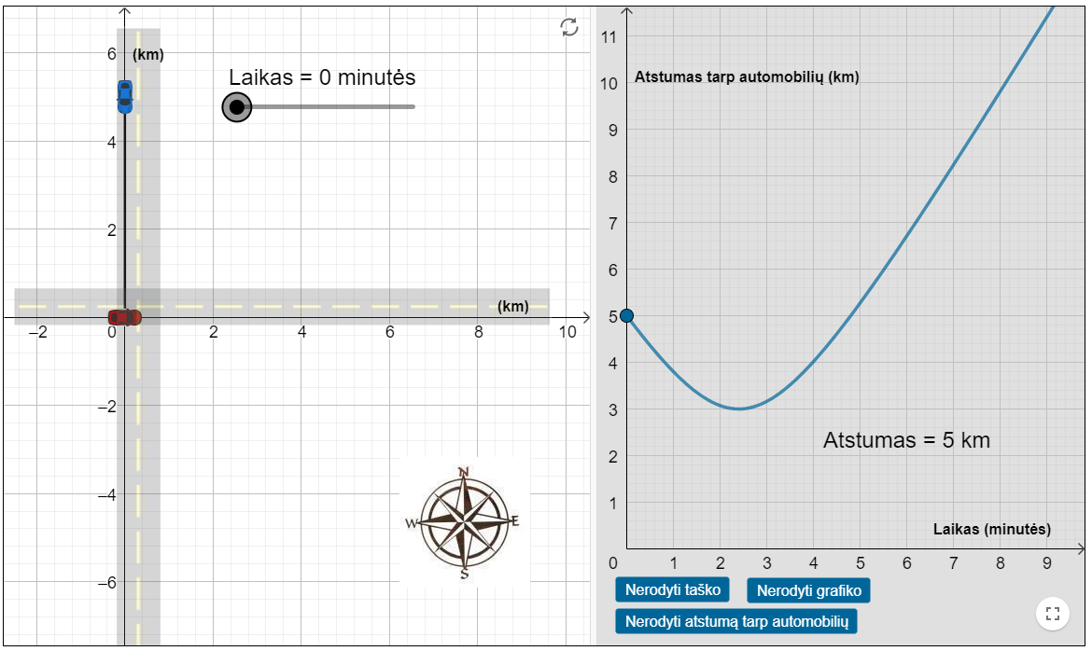

* 1. Parašykite transporto priemonių greitį pagrindiniais matavimo vienetais, suapvalindami dešimtųjų tikslumu. ***2 taškai***

|  |  |  |
| --- | --- | --- |
| **Greičio** | **Vertė (dešimtųjų tikslumu)** | **Matavimo vienetas** |
| Raudono automobilio |  |  |
| Mėlyno automobilio |  |

* 1. Koks transporto priemonių judėjimo pobūdis? ***1 taškas***

Irašykite tinkamus žodžius: *tiesiaeigis, kreivaeigis, tolygusis, netolygusis, tolygiai kintamas, netolygiai kintamas.*

|  |
| --- |
|  |

* 1. Nubrėžkite automobilių greičio grafikus. ***2 taškai***

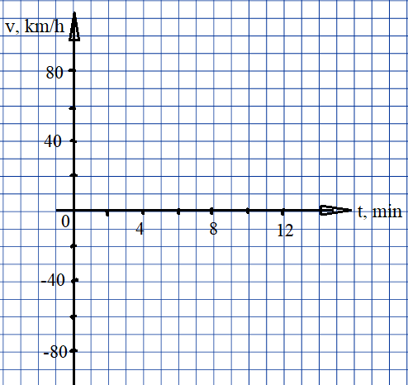

* 1. Parašykite automobilių judėjimo lygtis. ***2 taškai***

|  |  |
| --- | --- |
| Raudono automobilio |  |
| Mėlyno automobilio |  |

* 1. Kuriuo laiko momentu nuo judėjimo pradžios tarp transporto priemonių yra mažiausias atstumas?

***1 taškas***

|  |  |
| --- | --- |
|  | min |

* 1. Raskite, koks bus trumpiausias atstumas tarp transporto priemonių. ***1 taškas***

|  |  |
| --- | --- |
|  | km |

* 1. Įrodykite, kad po 8 min atstumas tarp automobilių bus 9,8 km. ***2 taškai***

|  |
| --- |
|  |